**LAPORAN PEMROGRAMAN BERORIENTASI OBJEK (TUGAS BESAR)**

**Kelompok 10**



Disusun oleh:

Yosefin Utami Yolanda Bosco / 210711202

Hariyanto Tandung / 210711205

Marshel Rinaldy / 210711222

Candra Dionisius Sihotang / 210711241

**PROGRAM STUDI INFORMATIKA**

**FAKULTAS TEKNOLOGI INDUSTRI**

**UNIVERSITAS ATMA JAYA YOGYAKARTA**

**2023**

1. ERD

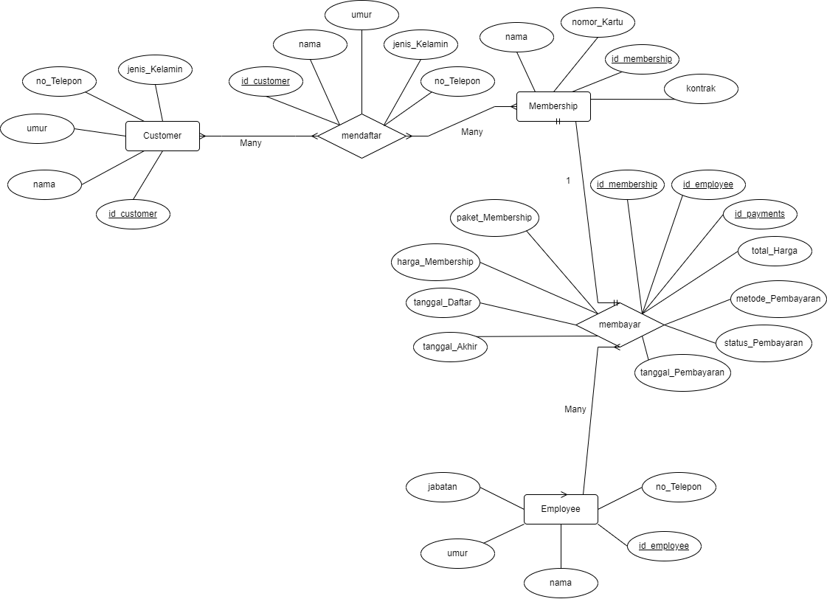

1. Class Diagram

